Documento de Integración: Base de Datos & Front-End (MVP Control de Tecnoestrés)
Dirigido a: María Paulina García & Héctor Muñoz
Elaborado por: Juan Camilo Reyes & Juan José Ospina
Proyecto: Sistema de Mantenimiento y Prevención de Tecnoestrés – Cachibí

1. Pantallas a Diseñar en la Interfaz (GUI)
Para cumplir con la solicitud de la profesora Ruth y responder al Numeral 2 (Organización y prevención de fatiga), la aplicación necesita 3 vistas principales:

Vista A: Dashboard de Alertas y Salud Laboral (Vista Administrador/Jefe de Taller)
Esta pantalla muestra el estado de todos los mecánicos en la semana actual.
- Componentes de UI:
  - Tabla con la lista de mecánicos.
  - Barra de progreso de horas acumuladas en la semana (Ejemplo: 42h / 48h).
  - Indicador de Semáforo de Riesgo:
    - 🟢 Verde (< 40 horas): Jornada Normal.
    - 🟡 Amarillo (40h - 48 horas): Atención (Cerca del límite).
    - 🔴 Rojo (> 48 horas): Alerta Crítica (Límite superado / Riesgo de tecnoestrés).
  - Botón para bloquear la asignación de nuevos turnos a personal en Rojo.

Vista B: Módulo de Registro de Turno (Vista Mecánico)
Formulario sencillo para que el trabajador registre su jornada diaria.
- Campos del Formulario:
  - Seleccionar Empleado / Cédula.
  - Fecha.
  - Hora de Entrada.
  - Hora de Salida.
  - Botón: Registrar Jornada.

Vista C: Panel de Horas Extra y Notificaciones (Vista RRHH / Supervisión)
Pantalla para visualizar los excedentes generados automáticamente.
- Componentes de UI:
  - Lista de horas extra pendientes por aprobar.
  - Tarjetas de notificación con el mensaje de alerta (Ejemplo: "Límite de jornada excedido. Se sugiere descanso obligatorio").
  - Botones de acción: Aprobar Pago de Horas Extra / Rechazar.

2. Estructura de Datos que Responda el Front-End (SQL Completo)
Pásales este código único. Ya contiene la creación de las tablas, la automatización de alertas y la vista de consulta lista para conectar a la interfaz:

SQL

-- 1. TABLA DE EMPLEADOS
CREATE TABLE empleados (
id_empleado SERIAL PRIMARY KEY,
nombre VARCHAR(100) NOT NULL,
apellido VARCHAR(100) NOT NULL,
documento VARCHAR(30) UNIQUE NOT NULL,
cargo VARCHAR(100) NOT NULL,
max_horas_semanales DECIMAL(4,2) DEFAULT 48.00,
activo BOOLEAN DEFAULT TRUE
);
-- 2. REGISTRO DE TURNOS DIARIOS
CREATE TABLE registro_horas (
id_registro SERIAL PRIMARY KEY,
id_empleado INTEGER NOT NULL REFERENCES empleados(id_empleado) ON DELETE CASCADE,
fecha DATE NOT NULL DEFAULT CURRENT_DATE,
hora_entrada TIME NOT NULL,
hora_salida TIME NOT NULL,
horas_trabajadas DECIMAL(5,2) NOT NULL,
CHECK (horas_trabajadas > 0 AND horas_trabajadas <= 24)
);
-- 3. CONTROL DE HORAS EXTRA
CREATE TABLE horas_extra (
id_hora_extra SERIAL PRIMARY KEY,
id_empleado INTEGER NOT NULL REFERENCES empleados(id_empleado) ON DELETE CASCADE,
id_registro INTEGER NOT NULL REFERENCES registro_horas(id_registro) ON DELETE CASCADE,
horas_extra DECIMAL(5,2) NOT NULL,
fecha DATE NOT NULL,
estado VARCHAR(20) DEFAULT 'Pendiente',
CHECK (horas_extra > 0),
CHECK (estado IN ('Pendiente', 'Aprobado_RRHH', 'Pagada', 'Rechazada'))
);
-- 4. TABLA DE ALERTAS DE TECNOESTRÉS
CREATE TABLE alertas (
id_alerta SERIAL PRIMARY KEY,
id_empleado INTEGER NOT NULL REFERENCES empleados(id_empleado) ON DELETE CASCADE,
fecha_alerta TIMESTAMP DEFAULT CURRENT_TIMESTAMP,
nivel_riesgo VARCHAR(20) NOT NULL,
mensaje VARCHAR(255) NOT NULL,
horas_acumuladas DECIMAL(5,2) NOT NULL,
atendida BOOLEAN DEFAULT FALSE,
CHECK (nivel_riesgo IN ('Preventivo', 'Critico'))
);
-- 5. LÓGICA AUTOMÁTICA: TRIGGER DE ALERTAS Y HORAS EXTRA
CREATE OR REPLACE FUNCTION evaluar_tecnoestres()
RETURNS TRIGGER AS $$
DECLARE
v_total_semana DECIMAL(5,2);
v_max_horas DECIMAL(4,2);
v_inicio_semana DATE;
BEGIN
v_inicio_semana := DATE_TRUNC('week', NEW.fecha)::DATE;
SELECT COALESCE(SUM(horas_trabajadas), 0) INTO v_total_semana
FROM registro_horas
WHERE id_empleado = NEW.id_empleado
AND fecha BETWEEN v_inicio_semana AND (v_inicio_semana + INTERVAL '6 days')::DATE;
SELECT max_horas_semanales INTO v_max_horas FROM empleados WHERE id_empleado = NEW.id_empleado;
-- Si supera el límite semanal genera alerta y registra horas extra automáticamente
IF v_total_semana > v_max_horas THEN
INSERT INTO alertas (id_empleado, nivel_riesgo, mensaje, horas_acumuladas)
VALUES (
NEW.id_empleado,
'Critico',
'Límite de jornada excedido. Bloqueo preventivo para evitar fatiga laboral.',
v_total_semana
);
INSERT INTO horas_extra (id_empleado, id_registro, horas_extra, fecha)
VALUES (NEW.id_empleado, NEW.id_registro, (v_total_semana - v_max_horas), NEW.fecha);
END IF;
RETURN NEW;
END;
$$ LANGUAGE plpgsql;
CREATE TRIGGER trg_evaluar_tecnoestres
AFTER INSERT ON registro_horas
FOR EACH ROW EXECUTE FUNCTION evaluar_tecnoestres();
-- 6. CONSULTA PARA POBLAR EL DASHBOARD EN EL FRONT-END
SELECT
e.id_empleado,
e.nombre || ' ' || e.apellido AS mecanico,
e.cargo,
COALESCE(SUM(r.horas_trabajadas), 0) AS horas_semanales_acumuladas,
e.max_horas_semanales,
CASE
WHEN COALESCE(SUM(r.horas_trabajadas), 0) > e.max_horas_semanales THEN 'Alerta Crítica: Exceso de Jornada'
WHEN COALESCE(SUM(r.horas_trabajadas), 0) >= 40 THEN 'Atención: Cerca del Límite'
ELSE 'Jornada Normal'
END AS estado_salud_laboral
FROM empleados e
LEFT JOIN registro_horas r
ON e.id_empleado = r.id_empleado
AND r.fecha BETWEEN DATE_TRUNC('week', CURRENT_DATE)::DATE
AND (DATE_TRUNC('week', CURRENT_DATE) + INTERVAL '6 days')::DATE
GROUP BY e.id_empleado, e.nombre, e.apellido, e.cargo, e.max_horas_semanales;

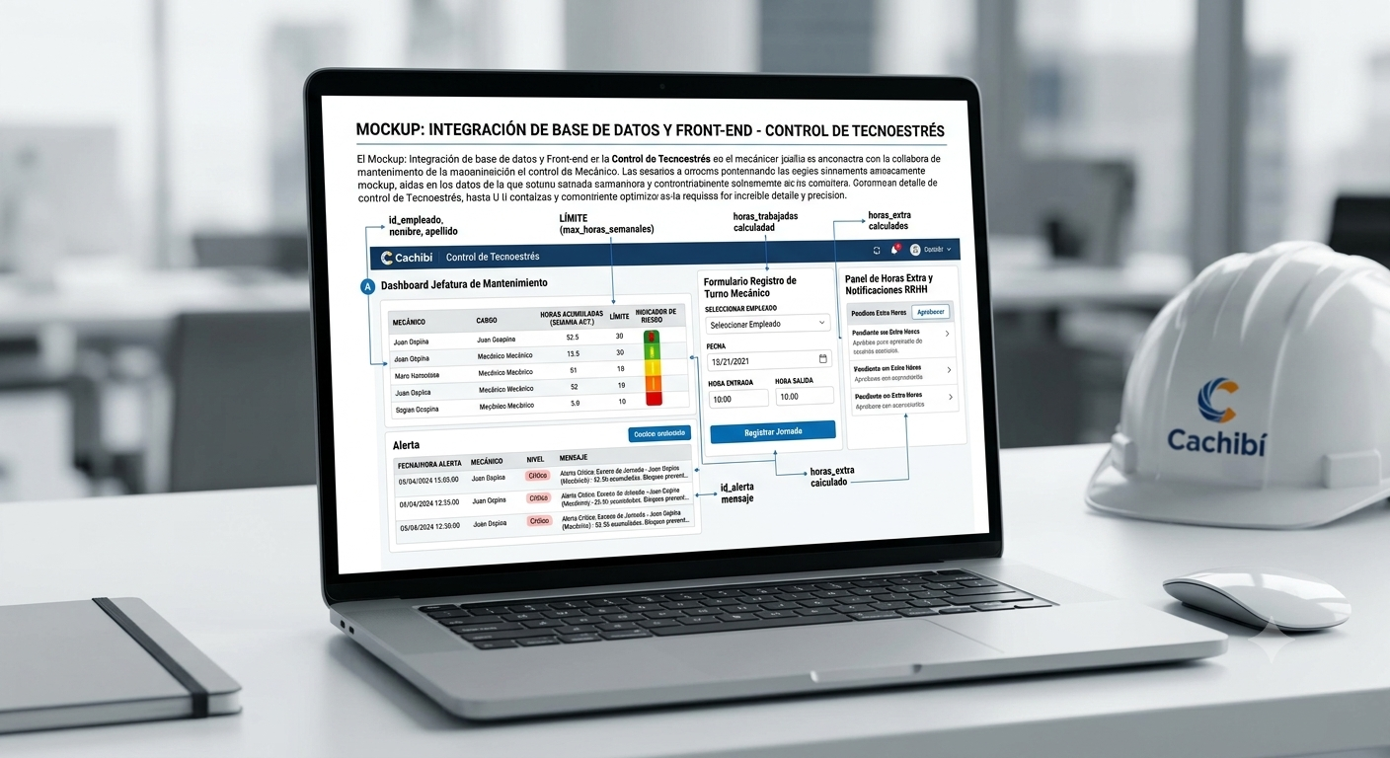

Explicación del Mockup

Figura 1. Mockup de Arquitectura e Interfaz Web para el MVP de Control de Tecnoestrés (Cachibí).
La imagen ilustra la integración directa entre el esquema relacional de la Base de Datos (PostgreSQL) y la Interfaz Gráfica de Usuario (GUI). Se aprecian las tres vistas operativas requeridas:
- Dashboard de Jefatura de Mantenimiento: Muestra la lista de mecánicos con sus horas acumuladas, conectada a los campos id_empleado, max_horas_semanales e indicadores visuales de nivel de riesgo (semáforo).
- Formulario de Registro de Turnos: Captura directa de hora_entrada y hora_salida por trabajador.
- Panel de Alertas y RRHH: Visualización en tiempo real de las alertas críticas generadas automáticamente por el Trigger (evaluar_tecnoestres) y el estado de aprobación de horas extra.

Resumen de Entregables y Asignaciones para el Grupo (WhatsApp / Chat)
Con Juan José ya dejamos completamente modelada y optimizada la Base de Datos en SQL (PostgreSQL) y el Mockup de la arquitectura del MVP para solucionar la pregunta problematizadora sobre prevención de tecnoestrés y gestión laboral en Cachibí.
A continuación dejo el resumen de lo que necesita avanzar cada integrante para la exposición del martes a las 6:30 PM (2 horas de sustentación) con la profesora Ruth, siguiendo los lineamientos de Larson & Gray:

1. María Paulina & Héctor (Front-End / UI)
- Entregable: Diseñar el prototipo visual (en Figma, Balsamiq o la herramienta elegida) tomando como referencia el Documento de Integración y el Mockup que dejamos listo en el Docs.
- Vistas requeridas:
  - Dashboard de Control: Tabla de mecánicos con barra de progreso de horas semanales y semáforo de riesgo (Verde <40h, Amarillo 40-48h, Rojo >48h).
  - Formulario de Turno: Entrada de fecha, hora de entrada y hora de salida.
  - Panel de RRHH: Lista de alertas de tecnoestrés y solicitudes de horas extra por aprobar.
- Pendiente Héctor: Confirmar el resultado de la reunión con RR.HH. para saber si incluimos formalmente el alcance de Reskilling (Numeral 3).

2. Jesús (Documentación Administrativa & Gestión de Proyecto)
- Entregable: Redactar la estructura del plan de proyecto bajo el marco de Larson & Gray para las diapositivas:
  - Formulación de Objetivos SMART: Definición de metas operativas y de proyecto.
  - Estructura de Desglose del Trabajo (WBS / EDT) y Cronograma: Etapas clave de gestión y diagramas (Gantt / Red).
  - Identificación y Matriz de Riesgos: Riesgos internos y externos cruzados con las matrices FODA, MEFE y MEFI.

3. Juan Camilo & Juan José (Base de Datos & Lógica del Sistema)
- Entregable Listo:
  - Script completo en SQL con tablas (empleados, registro_horas, horas_extra, alertas).
  - Trigger automatizado que calcula horas semanales y genera alertas automáticas de tecnoestrés al superar las 48 horas.
  - Consulta unificada para alimentar el Dashboard.

